

Manual do Usuário
Versão 1.0

<CART> - <CarToon>

Histórico de Revisões
Data | Versão | Descrição | Autor
09/11/2026 | 1.0 | Criação do Manual do Usuário, com os fluxos por perfil e as telas da aplicação | Lucas Nunes Pereira

SUMÁRIO
1. Introdução 4
1.1. Objetivo do Manual 4
1.2. Perfis de Acesso 4
1.3. Requisitos de Acesso 4
2. Acesso ao Sistema 4
2.1. Entrar no Sistema 4
2.2. Falha no Login e Bloqueio por Tentativas 5
2.3. Meus Dados e Alteração de Senha 6
2.4. Sair do Sistema 6
3. Módulo Super Administrador 6
3.1. Gestão de Oficinas 6
3.2. Detalhes da Oficina e Administradores 7
4. Módulo Administrador da Oficina 8
4.1. Dashboard e Faturamento 8
4.2. Minha Oficina e Parâmetros de Preço 10
4.3. Gestão de Mecânicos 11
5. Módulo Mecânico (Atendimento e Manutenção) 11
5.1. Tela Inicial 11
5.2. Clientes 12
5.3. Veículos e Consulta à Tabela FIPE 13
5.4. Catálogo de Serviços e Peças 14
5.5. Orçamentos e Ordens de Serviço 15
5.6. Histórico do Veículo 18
6. Dúvidas Frequentes 18

Introdução

Objetivo do Manual
Este manual orienta os usuários do CarToon na operação do sistema, de acordo com o perfil de acesso de cada um. Cada capítulo descreve as telas, os passos de cada tarefa e as regras que o sistema aplica.

Perfis de Acesso
O CarToon possui três perfis. O menu e as ações disponíveis mudam conforme o perfil do usuário logado.
- Super Administrador (SUPERADMIN): administra a plataforma. Cadastra, suspende e reativa oficinas e cadastra o Administrador de cada uma. Não pertence a nenhuma oficina.
- Administrador (ADMIN): administra a própria oficina. Mantém os dados e os parâmetros de preço da oficina, gerencia os mecânicos, acompanha o faturamento no Dashboard e também pode realizar todas as tarefas do Mecânico.
- Mecânico (MECANICO): realiza o atendimento. Mantém clientes, veículos e catálogos, monta orçamentos, conduz as ordens de serviço e consulta o histórico dos veículos.
Usuários de uma oficina só visualizam e alteram os dados da própria oficina.

Requisitos de Acesso
- Um navegador atualizado (Google Chrome, Microsoft Edge, Mozilla Firefox ou Safari).
- O endereço do sistema e as credenciais (e-mail e senha) fornecidos pelo responsável da oficina ou pelo Super Administrador.

Acesso ao Sistema

Entrar no Sistema
1. Acesse o endereço do sistema no navegador.
2. Informe o e-mail e a senha cadastrados.
3. Clique em "Entrar".
4. O sistema abre a tela inicial correspondente ao seu perfil: o painel de oficinas para o Super Administrador e o Dashboard para Administradores e Mecânicos.
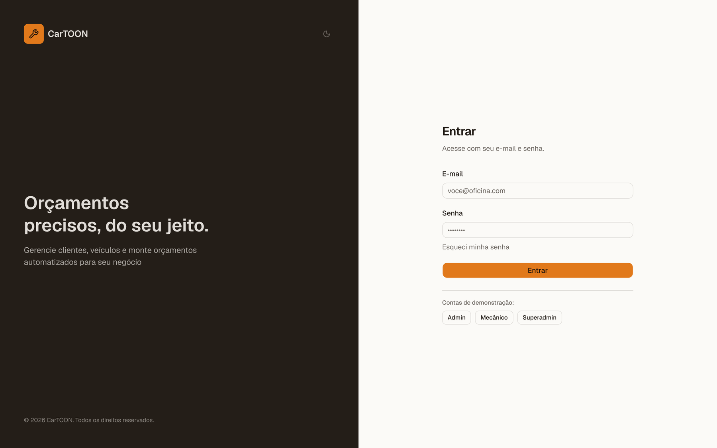
Figura 1 - Tela de login
A sessão expira após 1 hora. Depois disso, o sistema solicita um novo login.

Falha no Login e Bloqueio por Tentativas
Se o e-mail ou a senha estiverem incorretos, o sistema exibe a mensagem "Email ou senha incorreto", sem indicar qual dos dois está errado.
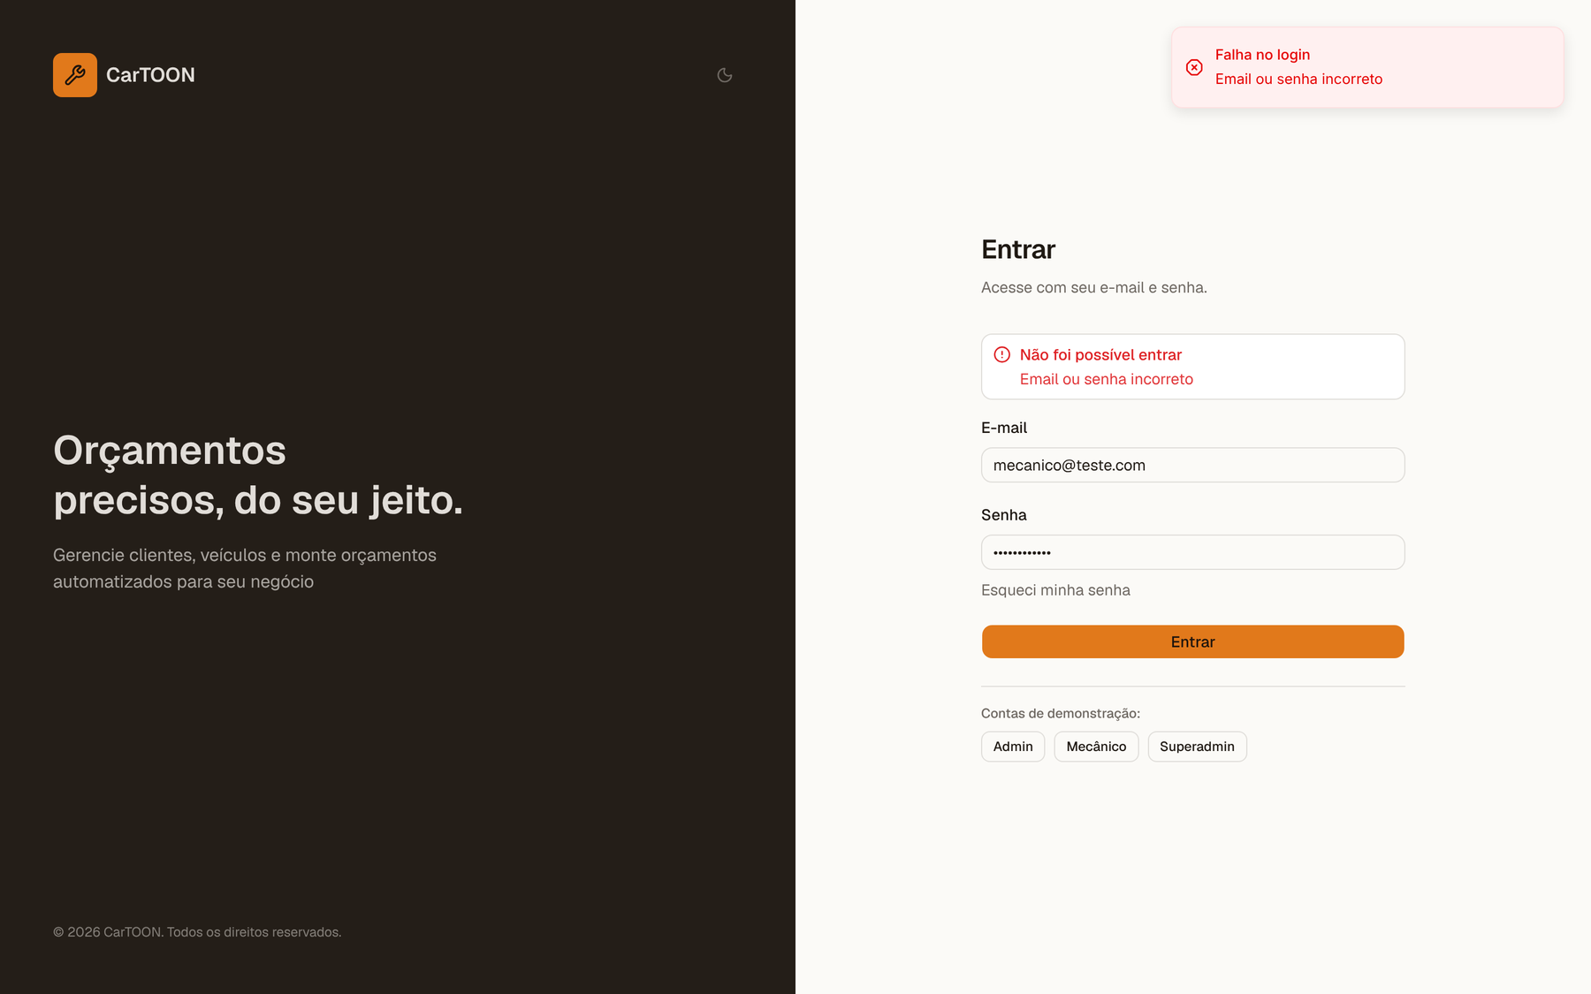
Figura 2 - Mensagem de falha no login
- Após 5 tentativas consecutivas com senha incorreta, o e-mail fica bloqueado por 15 minutos. Aguarde esse período para tentar novamente.
- Usuários desativados, ou de uma oficina suspensa, não conseguem entrar. Procure o Administrador da oficina ou o Super Administrador.

Meus Dados e Alteração de Senha
1. Clique em "Meus Dados", no canto inferior do menu lateral.
2. Altere o nome ou o e-mail, se necessário.
3. Para trocar a senha, preencha "Nova Senha" (mínimo de 8 caracteres) e repita o valor em "Confirmar Nova Senha". Deixe esses campos em branco para manter a senha atual.
4. Clique em "Salvar Alterações".
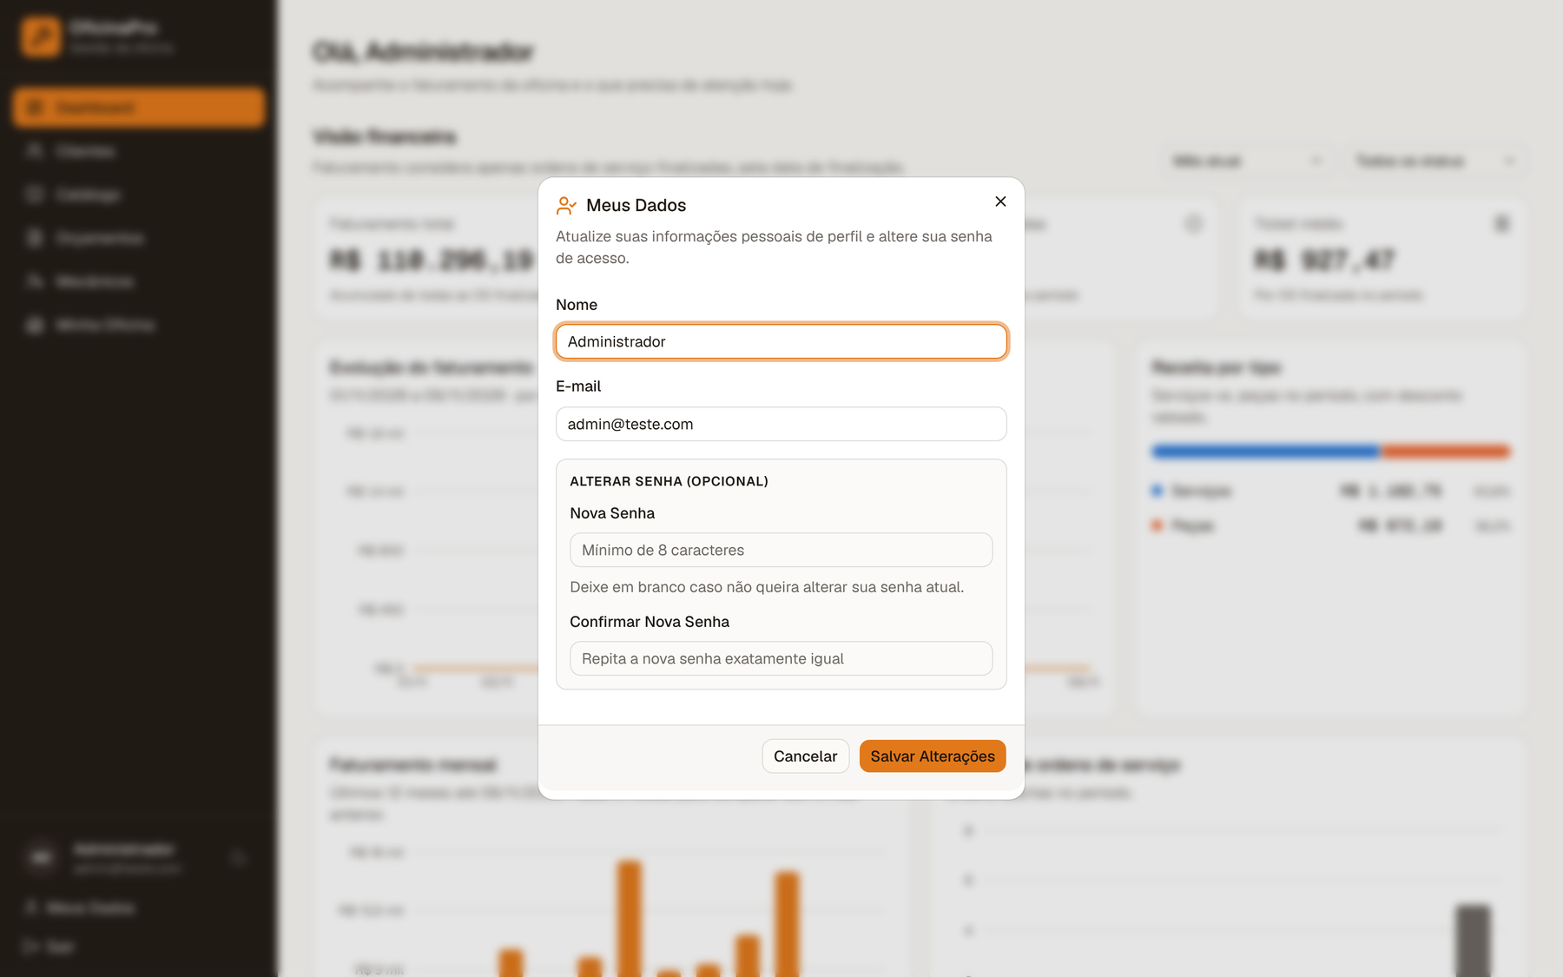
Figura 3 - Janela Meus Dados

Sair do Sistema
Clique em "Sair", no canto inferior do menu lateral. A sessão é encerrada e o sistema volta para a tela de login.

Módulo Super Administrador

Gestão de Oficinas
Ao entrar, o Super Administrador vê o painel de oficinas, com o total de oficinas, as ativas e as suspensas, além da lista de oficinas cadastradas. É possível buscar pelo nome ou telefone e filtrar pelo status.
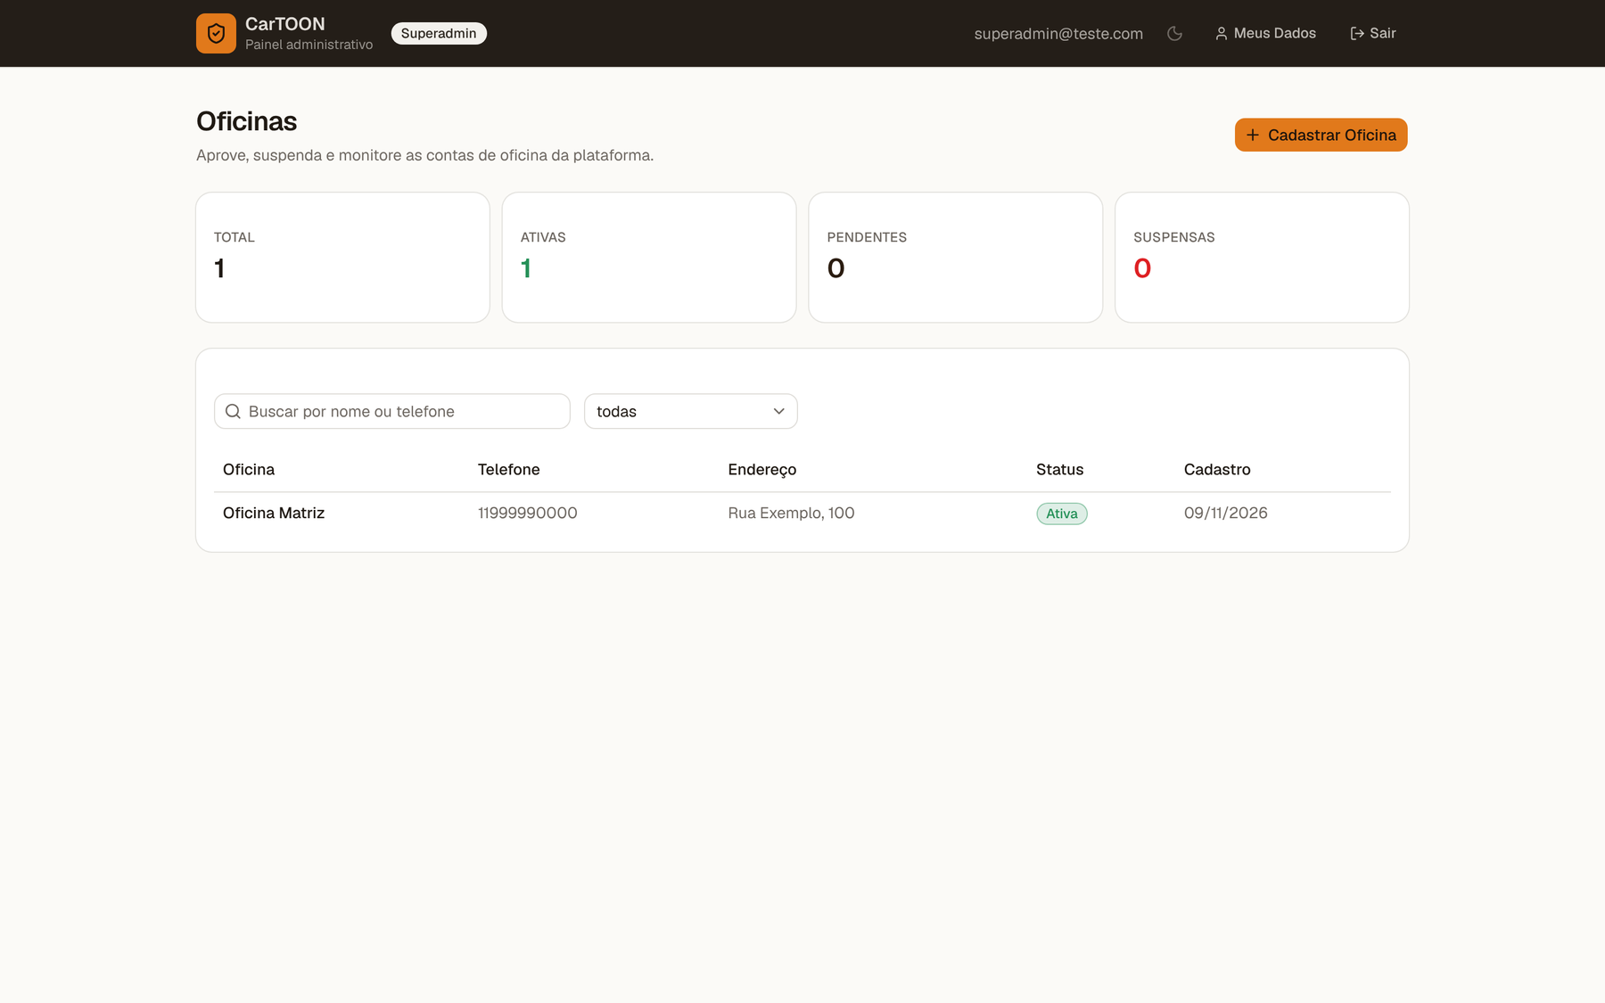
Figura 4 - Painel de oficinas do Super Administrador
Para cadastrar uma oficina:
1. Clique em "Cadastrar Oficina".
2. Informe nome, endereço, telefone e e-mail da oficina. Os parâmetros de preço (valor-hora, taxa de risco e margem de peças) são opcionais; se não forem informados, o sistema usa R$ 100,00 por hora, taxa de risco de 0,10 e margem de peças de 1,00.
3. Confirme o cadastro. A oficina é criada ativa.

Detalhes da Oficina e Administradores
Clique em uma oficina da lista para ver seus dados cadastrais, o controle de acesso e os Administradores vinculados.
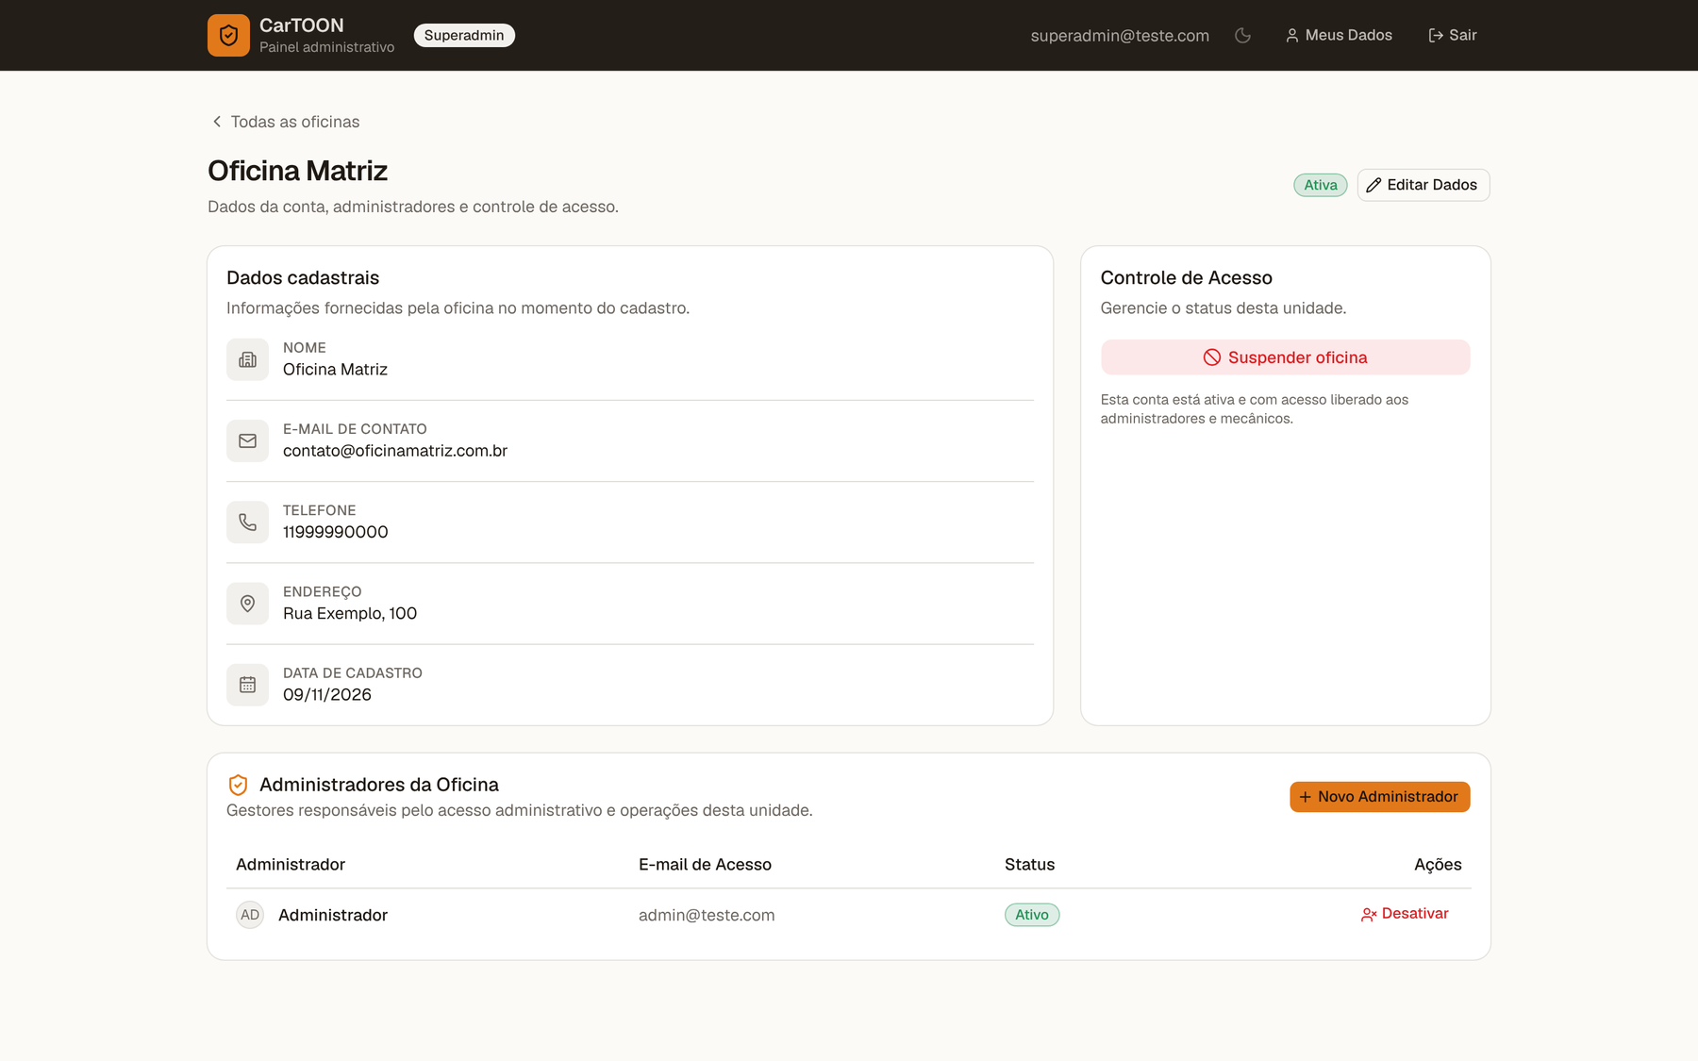
Figura 5 - Detalhes de uma oficina
- Cadastrar Administrador: clique em "Novo Administrador" e informe nome, e-mail e senha. O Administrador passa a gerenciar somente essa oficina.
- Suspender oficina: em "Controle de Acesso", clique em "Suspender oficina". A oficina não é excluída e seu histórico é preservado, mas todos os usuários dela são desativados e deixam de conseguir entrar.
- A suspensão é bloqueada enquanto a oficina tiver ordens de serviço pendentes, aceitas ou em andamento.
- Reativar oficina: na mesma área, clique em "Reativar". Os usuários desativados na suspensão precisam ser reativados individualmente.

Módulo Administrador da Oficina

Dashboard e Faturamento
O Dashboard do Administrador apresenta a visão financeira da oficina. O faturamento considera apenas ordens de serviço finalizadas, pela data de finalização.
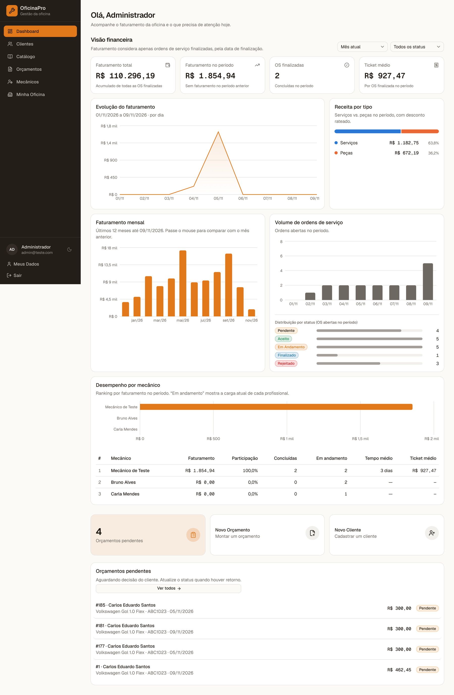
Figura 6 - Dashboard do Administrador
- Filtros: escolha o período (últimos 7 dias, mês atual, ano atual ou intervalo personalizado) e, se desejar, um status de ordem de serviço. O filtro de status altera apenas o gráfico de volume de ordens.
- Indicadores: faturamento total acumulado, faturamento no período (com a variação em relação ao período anterior de mesmo tamanho), quantidade de OS finalizadas e ticket médio.
- Gráficos: evolução do faturamento no período, faturamento mensal dos últimos 12 meses (passe o mouse sobre uma barra para ver a comparação com o mês anterior), volume de ordens abertas e receita separada entre serviços e peças.
- Desempenho por mecânico: ranking com faturamento, participação, OS concluídas, OS em andamento, tempo médio em dias e ticket médio de cada profissional.

Minha Oficina e Parâmetros de Preço
Em "Minha Oficina", o Administrador mantém os dados cadastrais e os parâmetros usados no cálculo dos orçamentos.
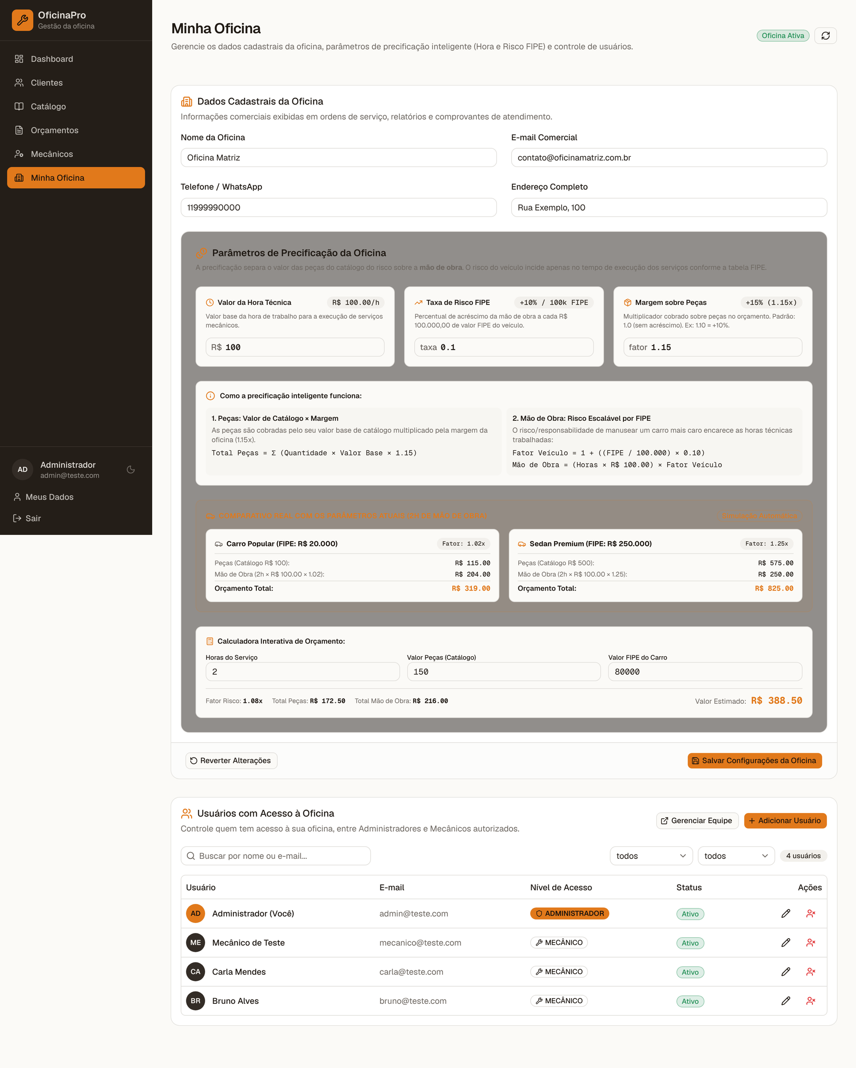
Figura 7 - Tela Minha Oficina
- Valor-hora: valor cobrado por hora de serviço. Deve ser maior que zero.
- Taxa de risco (lambda): aumenta o valor dos serviços de acordo com o valor FIPE do veículo e o peso de risco de cada serviço. Deve ser maior ou igual a zero.
- Margem de peças: multiplicador aplicado ao valor base das peças. Deve ser maior ou igual a 1 (1,00 significa vender pelo valor base).
Valor de um serviço = horas × valor-hora × (1 + (valor FIPE do veículo / 100.000) × taxa de risco × peso do serviço). Valor de uma peça = valor base × margem de peças.
As alterações valem para os orçamentos criados a partir desse momento. O Administrador só consegue editar a própria oficina.

Gestão de Mecânicos
Em "Mecânicos", o Administrador gerencia a equipe da oficina.
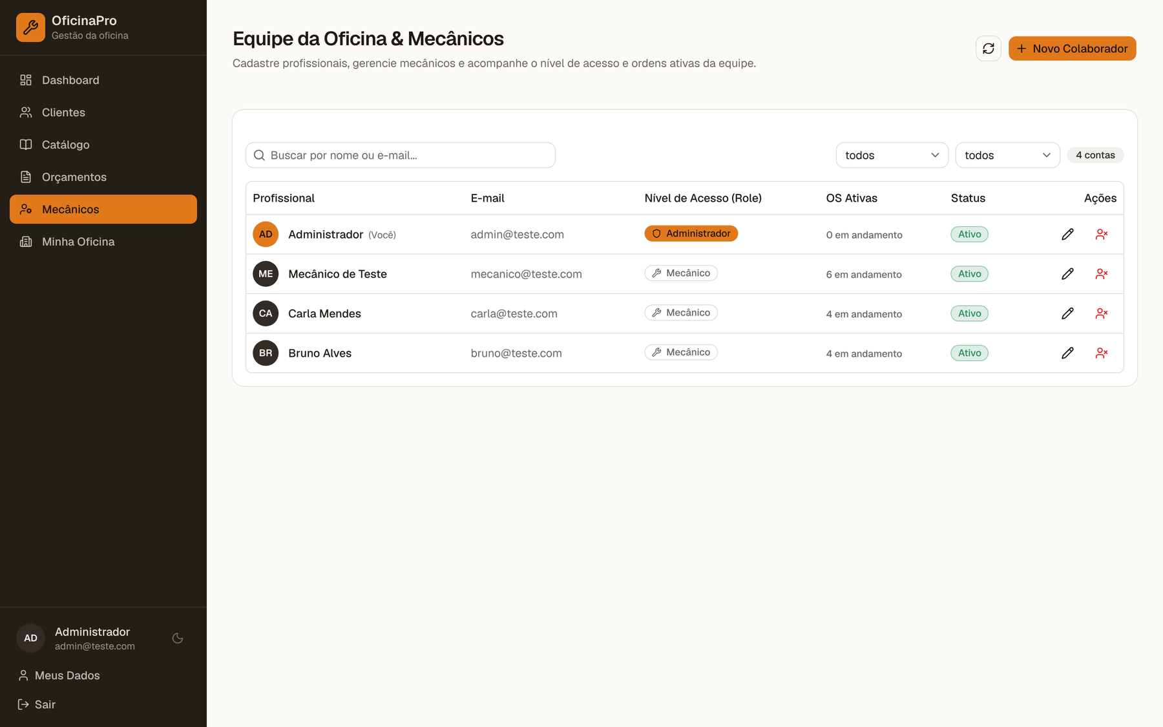
Figura 8 - Equipe da oficina
- Cadastrar: clique em "Novo Colaborador", informe nome completo, e-mail e senha e escolha o nível de acesso (Mecânico ou Administrador).
- Editar: use o ícone de edição na linha do mecânico.
- Desativar e reativar: use a ação correspondente na linha do mecânico. Um mecânico com ordens de serviço pendentes ou em andamento não pode ser desativado.

Módulo Mecânico (Atendimento e Manutenção)
As funções deste capítulo estão disponíveis para Mecânicos e Administradores.

Tela Inicial
O Mecânico vê os orçamentos pendentes e os atalhos para criar um orçamento ou cadastrar um cliente.
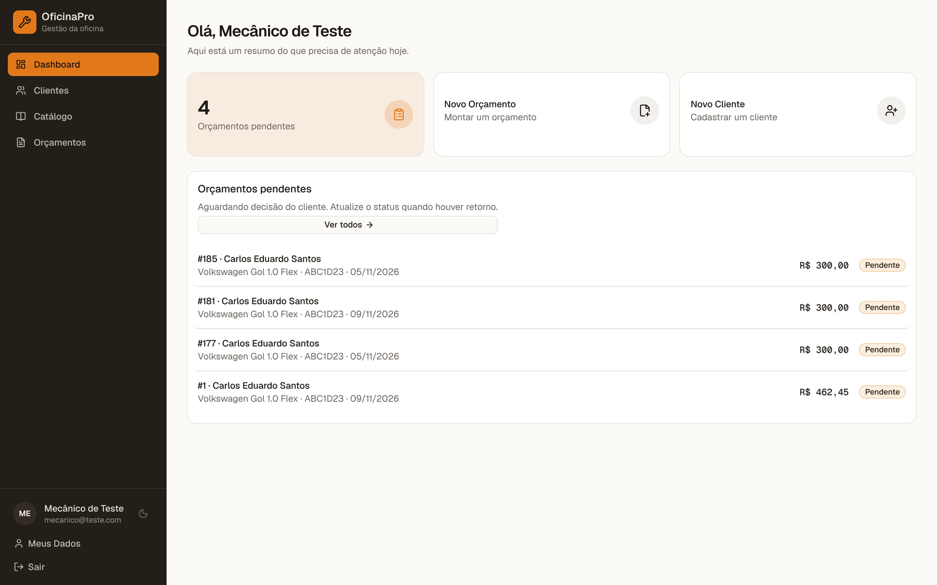
Figura 9 - Tela inicial do Mecânico

Clientes
Em "Clientes", busque por nome, CPF ou telefone e alterne entre clientes ativos e inativos.
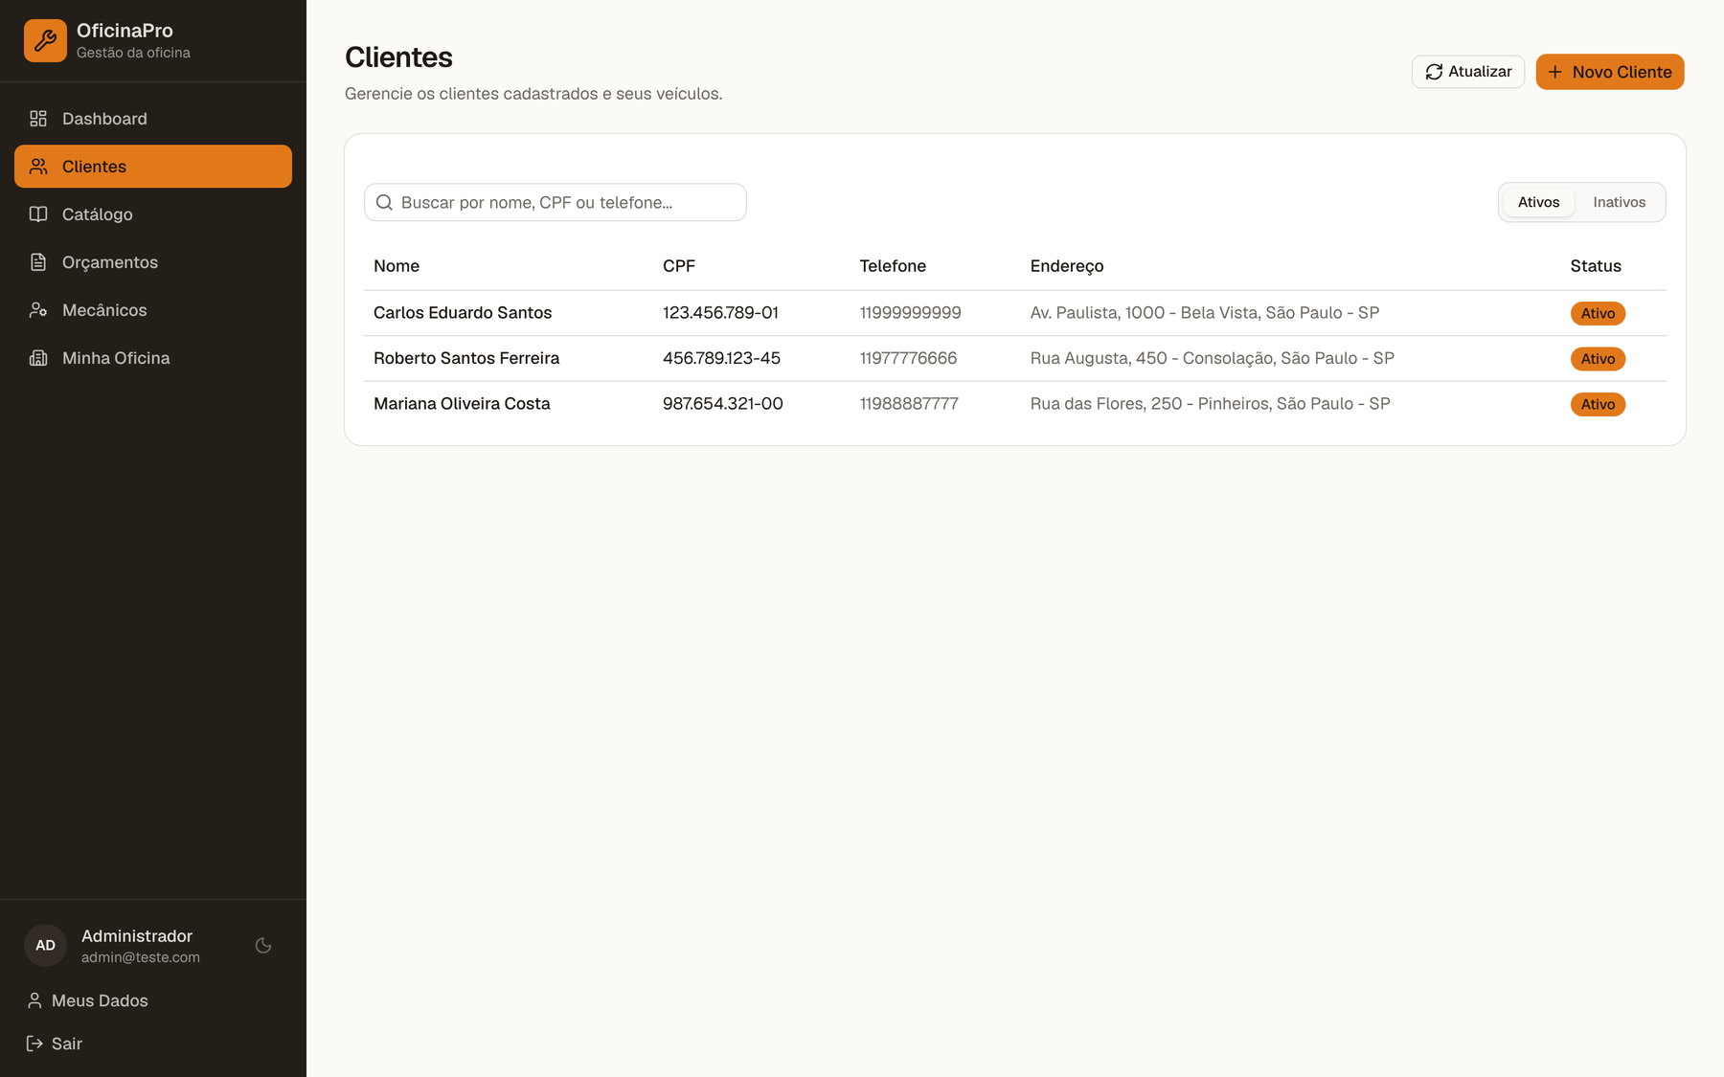
Figura 10 - Listagem de clientes
1. Clique em "Novo Cliente".
2. Informe nome completo, CPF e endereço. O CPF é validado e não pode se repetir dentro da oficina.
3. Clique em "Salvar Cliente".
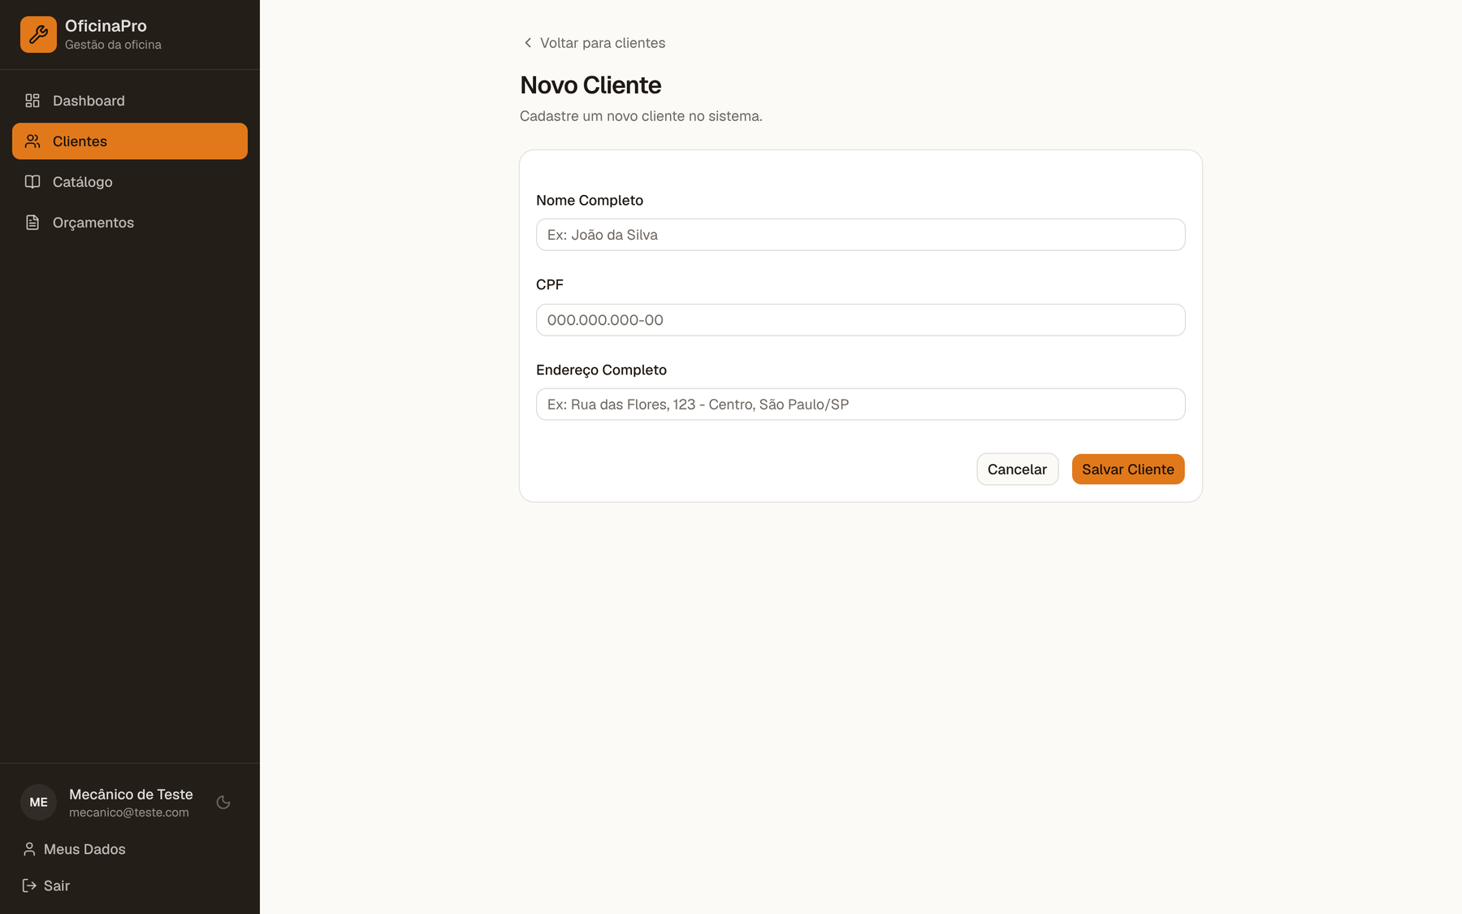
Figura 11 - Cadastro de cliente
Ao inativar um cliente, os veículos dele também são inativados. Clientes com ordem de serviço em aberto não podem ser inativados.

Veículos e Consulta à Tabela FIPE
Abra um cliente para editar seus dados e gerenciar os veículos dele.
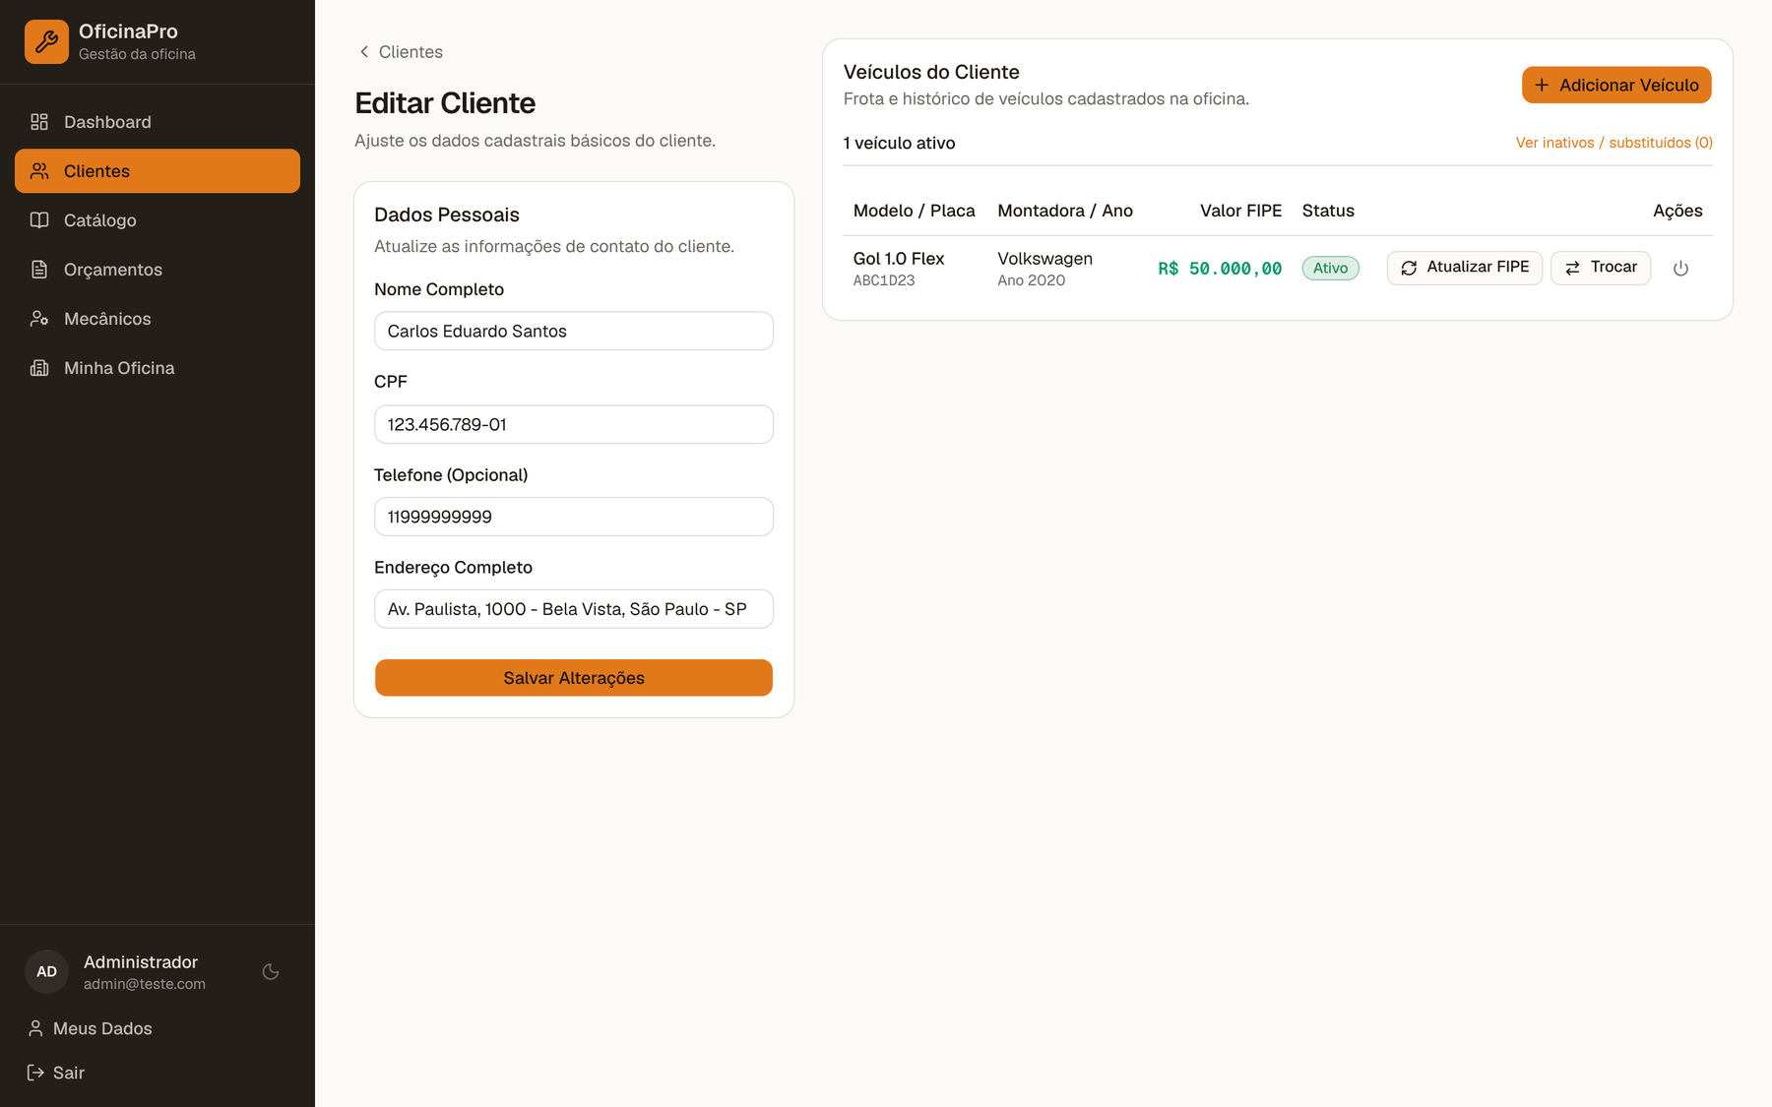
Figura 12 - Cliente e seus veículos
1. Clique em "Adicionar Veículo".
2. Selecione a montadora, o modelo e o ano modelo. O sistema consulta a Tabela FIPE e preenche o valor de referência do veículo.
3. Informe a placa do veículo e confirme.
O valor FIPE do veículo é usado no cálculo dos serviços das ordens de serviço.

Catálogo de Serviços e Peças
Em "Catálogo", mantenha os serviços e as peças da oficina. Cada oficina tem o próprio catálogo.
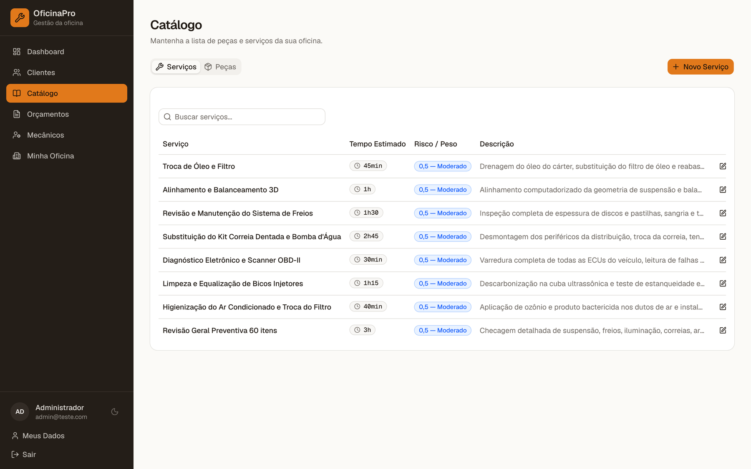
Figura 13 - Catálogo de serviços
- Serviços: informe nome, descrição, tempo estimado e peso de risco (0 a 1; o padrão é 0,5). O catálogo não guarda preço: o valor é calculado quando o serviço entra na ordem de serviço.
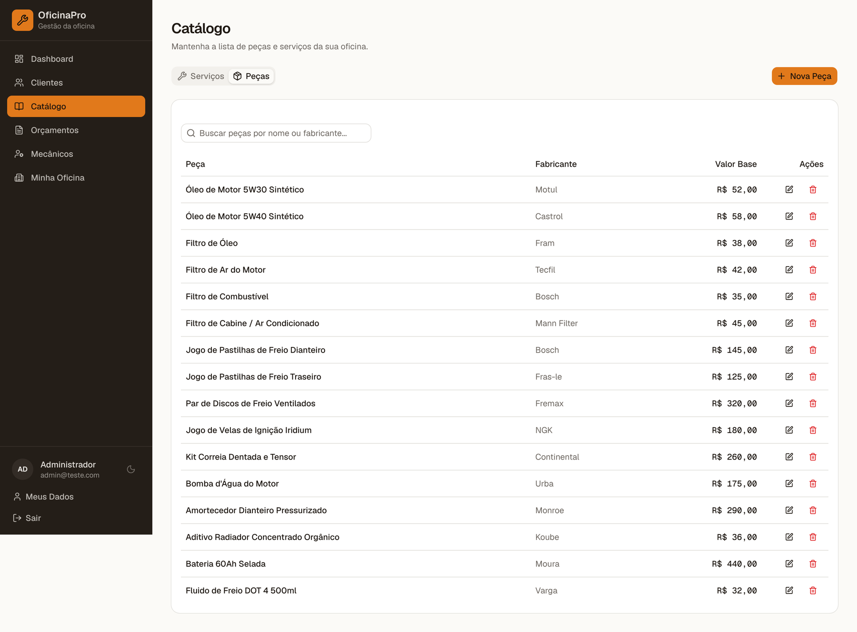
Figura 14 - Catálogo de peças
- Peças: informe nome, fabricante e valor base (maior que zero). O sistema não controla estoque.
- Excluir um serviço ou uma peça apenas o inativa: ele deixa de aparecer no catálogo e não pode ser usado em novas ordens, mas as ordens antigas são preservadas.

Orçamentos e Ordens de Serviço
Em "Orçamentos", acompanhe todas as ordens de serviço da oficina, com busca por cliente, placa, veículo ou número, e filtro por status.
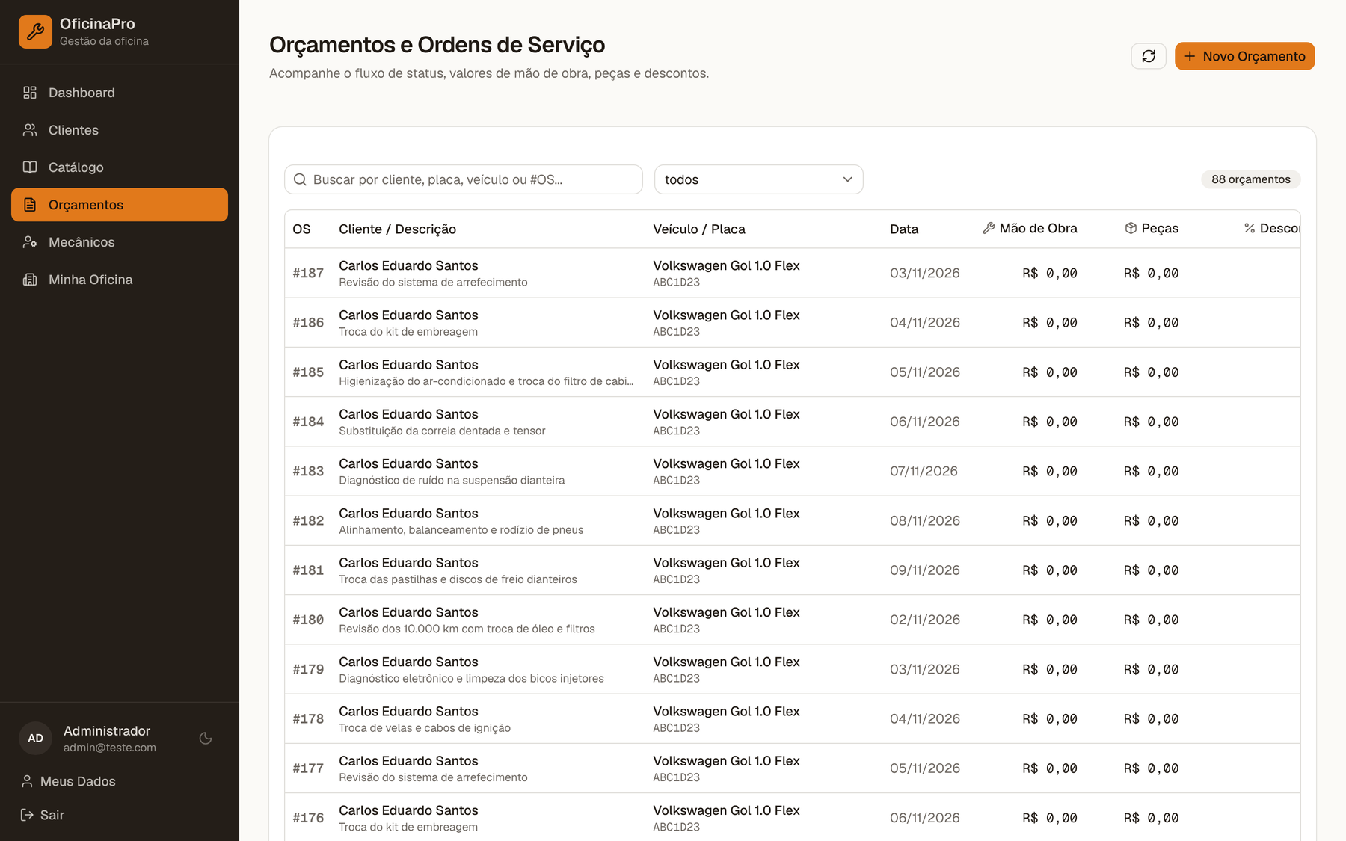
Figura 15 - Listagem de orçamentos e ordens de serviço
Para abrir um orçamento:
1. Clique em "Novo Orçamento".
2. Selecione o cliente e o veículo, o mecânico responsável e, se houver, o desconto inicial.
3. Descreva o relato do cliente ou o defeito.
4. Confirme. A ordem é criada com o status Pendente.
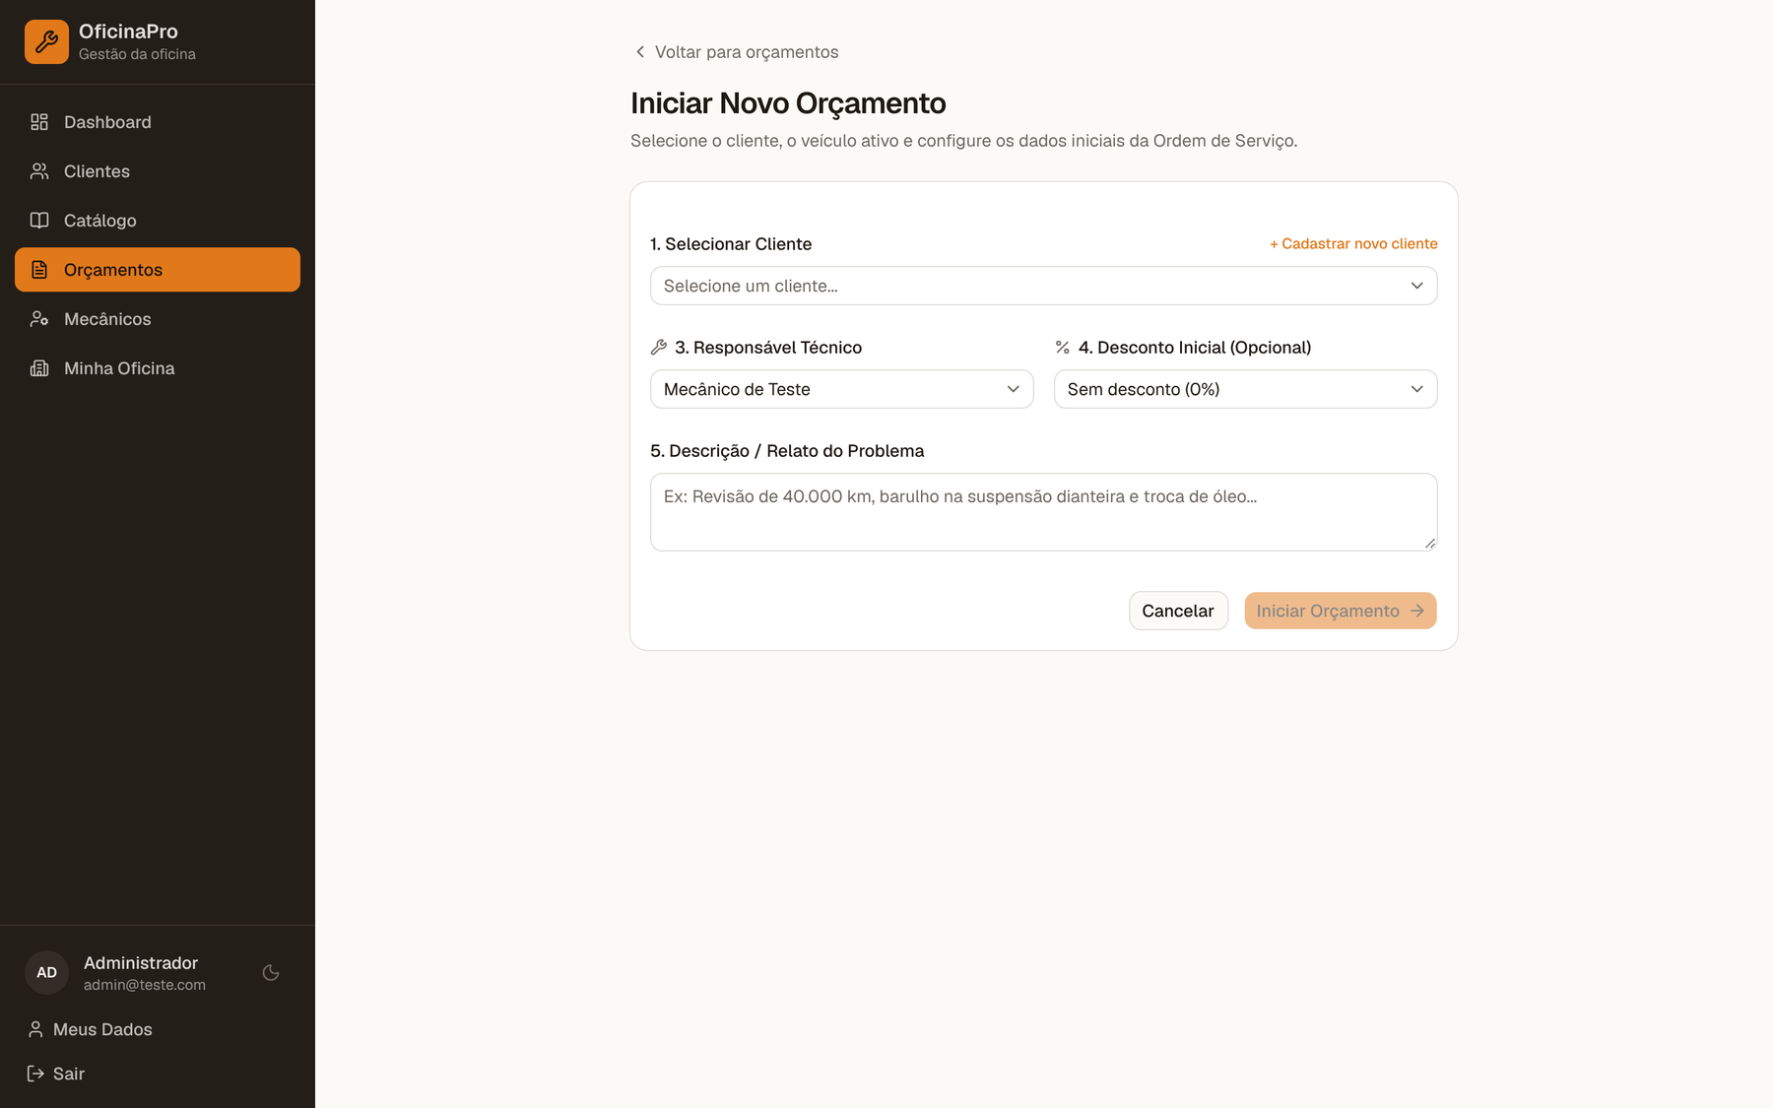
Figura 16 - Abertura de orçamento
Na tela da ordem de serviço, monte o orçamento:
- Adicione serviços do catálogo, com o nível de peso de risco e a quantidade. O valor é calculado automaticamente.
- Adicione peças do catálogo. O valor unitário é o valor base multiplicado pela margem da oficina; o Mecânico não pode vender uma peça abaixo do valor base.
- Aplique um desconto de 0%, 5%, 10% ou 15% sobre o total.
- Use "Imprimir Orçamento" ou o envio por WhatsApp para apresentar o orçamento ao cliente.
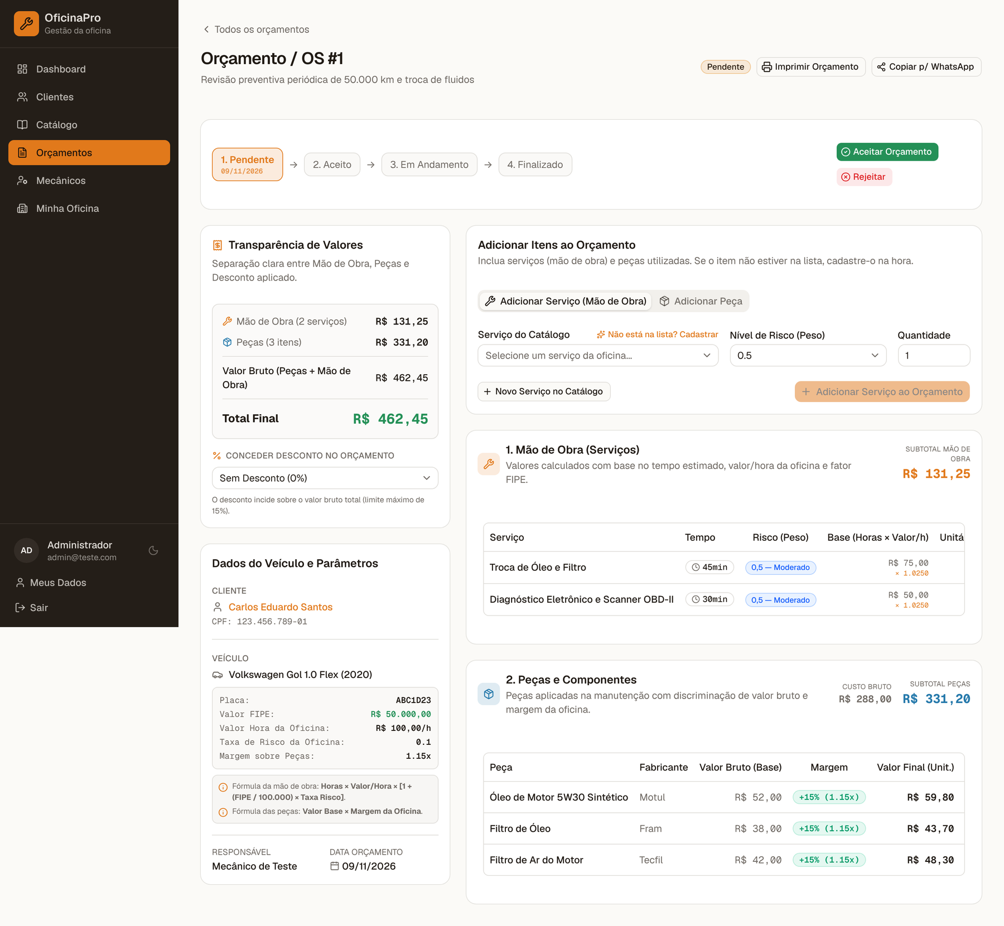
Figura 17 - Ordem de serviço com itens e cálculo do orçamento
O status da ordem segue esta sequência:
- Pendente: orçamento em montagem, aguardando a decisão do cliente. Só neste status é possível adicionar ou remover itens e alterar o desconto.
- Aceito: o cliente aprovou o orçamento. A partir daqui os itens ficam bloqueados.
- Em andamento: o serviço foi iniciado. O sistema registra a data de início.
- Finalizado: o serviço foi concluído. Uma ordem sem itens não pode ser finalizada. A data de finalização entra no faturamento do Dashboard.
- Rejeitado: o cliente recusou o orçamento. Só é possível rejeitar ordens pendentes ou aceitas.

Histórico do Veículo
Na tela do cliente, abra o histórico de um veículo para ver todas as ordens de serviço dele na oficina, da mais recente para a mais antiga, com status, mecânico e valor. Clique em uma ordem para ver os detalhes ou use "Novo Orçamento" para abrir uma nova ordem para o veículo.
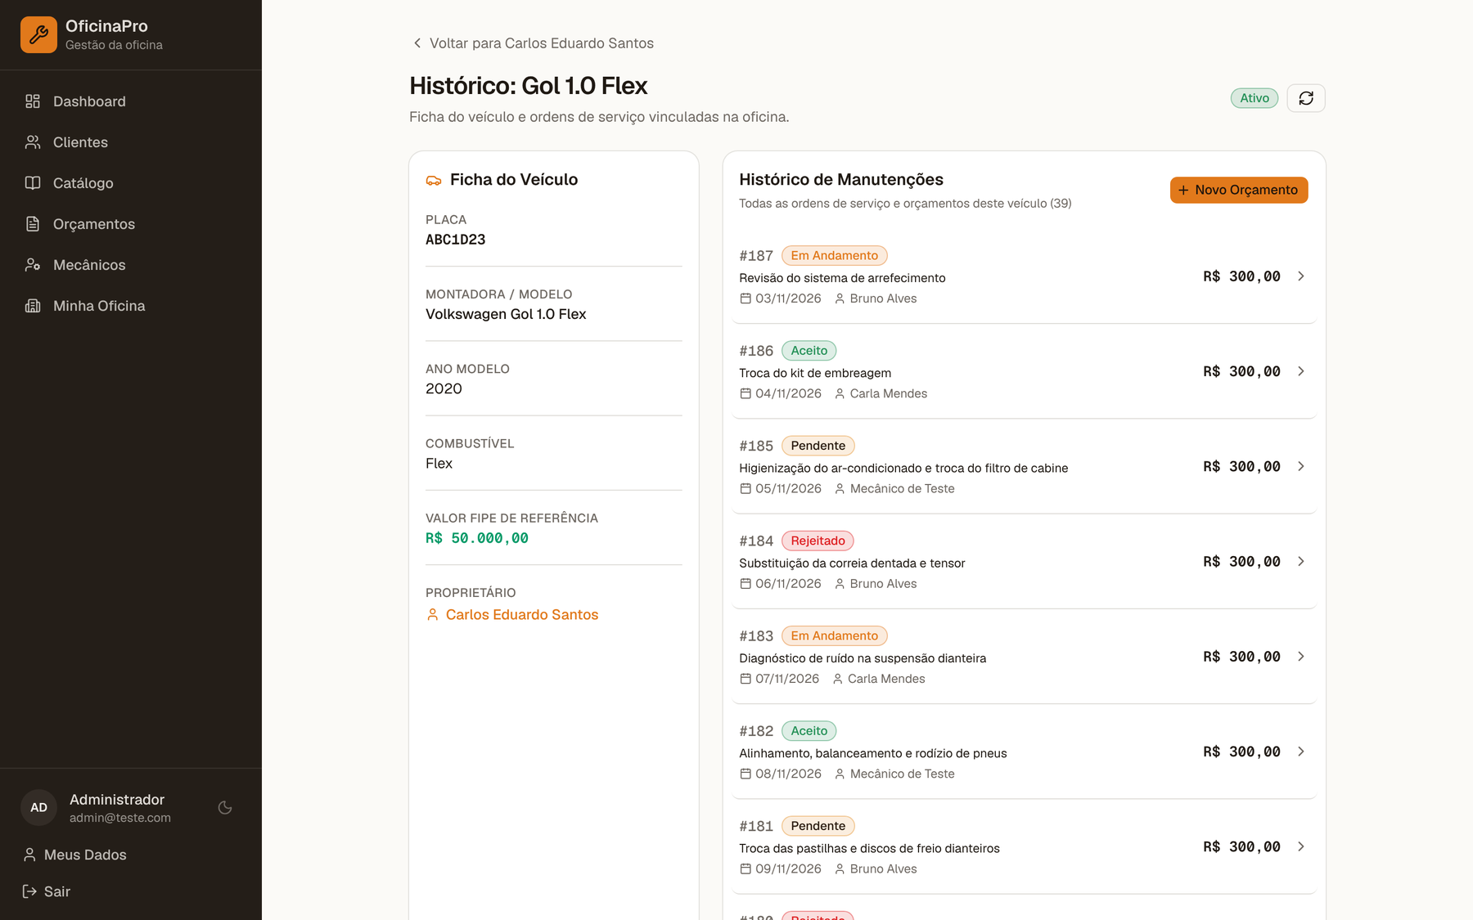
Figura 18 - Histórico de manutenções do veículo

Dúvidas Frequentes
- Mensagem de acesso negado (erro 403): a ação não está disponível para o seu perfil, ou o registro pertence a outra oficina.
- Não consigo alterar os itens de uma ordem: itens e desconto só podem ser alterados enquanto a ordem estiver Pendente.
- Um serviço ou uma peça não aparece para adicionar na ordem: verifique se ele está ativo no catálogo.
- Não consigo desativar um mecânico, um cliente ou a oficina: existem ordens de serviço em aberto vinculadas a ele.
- Fui bloqueado ao entrar: após 5 tentativas com senha incorreta, aguarde 15 minutos.

